ПАМЯТКА ДЛЯ НАСЕЛЕНИЯ
О МЕРАХ ПОЖАРНОЙ БЕЗОПАСНОСТИ В ПОЖАРООПАСНЫЙ ПЕРИОД
ПОМНИТЕ И СОБЛЮДАЙТЕ ОСНОВНЫЕ ТРЕБОВАНИЯ ПОЖАРНОЙ БЕЗОПАСНОСТИ В ВЕСЕННЕ-ЛЕТНИЙ ПЕРИОД:
Не поджигайте сухую траву, камыш, мусор.
Помните, что одна лишь искра может привести к возгоранию населенных пунктов!
Если вы всё же решили развести костёр, то необходимо соблюдать следующие меры безопасности:
- разводить костры можно только в безветренную погоду и на специальных площадках;
- у места разведения костра необходимо иметь запас воды для его заливки в случае возникновения сильного ветра, а также для залива остатков костра;
- не оставляйте костёр без постоянного наблюдения;
- не оставляйте костёр на попечение детей, даже на короткий срок;
- не разрешайте детям самостоятельно разводить костры, устраивать игры с огнём.
Родители должны рассказать детям о той опасности, которую таит невинная игра с огнём, спички, зажжённые факелы. Дети без присмотра взрослых часто самовольно разводят костры вблизи строений, около сельскохозяйственных массивов. Увлекшись игрой, ребята могут забыть затушить костёр, а в результате невинная шалость может перерасти в большую беду.
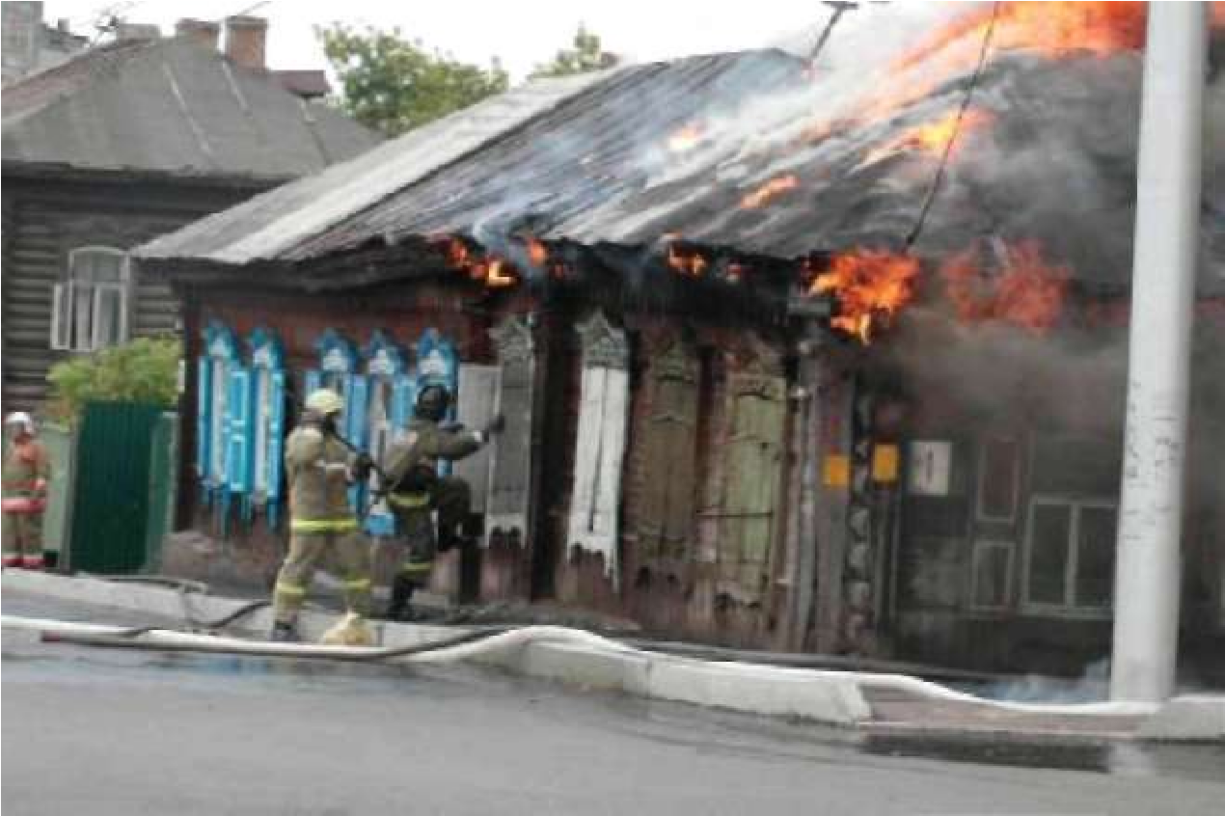
ПРИ ПОЖАРЕ ЗВОНИТЕ «01»,
ПО ТЕЛЕФОНУ СОТОВОЙ СВЯЗИ «112».

